Elindult az Antimikrobiális Rezisztencia Világhét 2025
November 18. az antibiotikum világnapja, amelyhez kapcsolódva az Állategészségügyi Világszervezet idén is meghirdette november 18–24. között a „Világ Antimikrobiális Rezisztencia Tudatossági Hetét”. Az antimikrobiális rezisztencia (AMR) napjaink egyik legsúlyosabb globális egészségügyi kihívása. A nemzetközi szakmai szervezetek antibiotikum-használatra vonatkozó tudatosságra való felhívásához kapcsolódva a Nemzeti Élelmiszerlánc-biztonsági Hivatal (Nébih) rendszeres adatközléssel támogatja az uniós szintű védekezést az antibiotikum-rezisztencia megelőzése érdekében. Az idei kampány üzenete: „Cselekedj most: védd a jelenünket, biztosítsd a jövőnket!”
Antimikrobiális rezisztenciáról (AMR) beszélünk, amikor egy baktérium ellenállóvá válik egy olyan antimikrobiális szerrel szemben, amelyre korábban érzékeny volt. Az antibiotikumok helytelen vagy túlzott alkalmazása jelentősen hozzájárul a rezisztens kórokozók megjelenéséhez. Ennek következtében olyan fertőzések és beavatkozások is kockázatossá válhatnak, amelyek korábban rutinszerűen kezelhetők voltak nemcsak az emberek, hanem az állatok esetében is. A zoonózisos, élelmiszerekkel vagy állatokkal terjedő baktériumok rezisztenciája pedig különösen nagy közegészségügyi veszélyt jelent a fertőző betegségek kezelése esetén.
A nemzetközi szakmai szervezetek – köztük az Európai Élelmiszerbiztonsági Hatóság (EFSA), az Európai Gyógyszerügynökség (EMA) és az Állategészségügyi Világszervezet (WOAH) –közös összefogással hangsúlyozzák: a felelős, tudatos antibiotikum-használat az egyetlen út a rezisztencia terjedésének lassításához. A Nébih is aktív szerepet vállal a védekezésben. Rendszeresen szolgáltat adatokat az állatgyógyászatban alkalmazott antibiotikumokról és az állatokban kimutatott rezisztenciáról az uniós szervezetek felé, támogatva az európai szintű döntéshozatalt és kockázatelemzést.
Minden évben november 18-a az antibiotikum világnapja. Ennek apropóján hirdette meg az Állategészségügyi Világszervezet (WOAH) a „Világ Antimikrobiális Rezisztencia Tudatossági Hete” elnevezésű kampányát november 18 és 24 között. A kezdeményezés a „One Health – Egy egészség” megközelítést állítja középpontba, amely az emberi, állati, növényi és környezeti egészséget egységként kezeli. Ennek jegyében ajánljuk az EFSA szemléletes ábráját, amely jól mutatja: az AMR problémája minden szektort érint, és csak közös fellépéssel kezelhető.
Sajtókapcsolat:
- +36 70 436 0384
- nebih@nebih.gov.hu
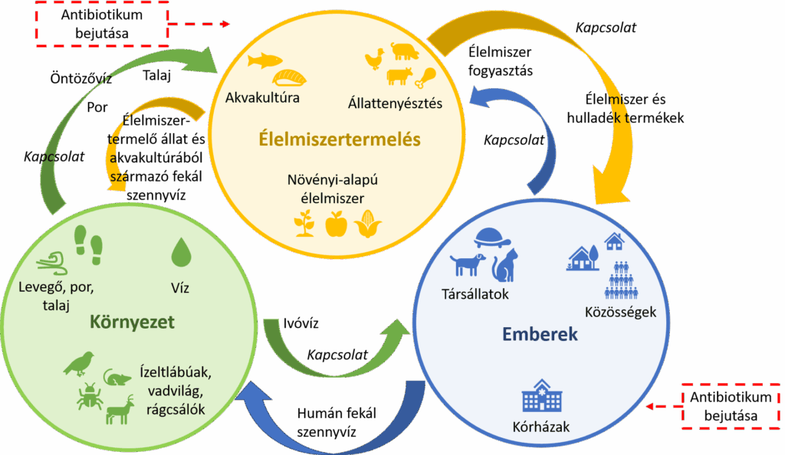 | © Nemzeti Élelmiszerlánc-biztonsági Hivatal
Eredeti tartalom: Nemzeti Élelmiszerlánc-biztonsági Hivatal
Továbbította: Helló Sajtó! Üzleti Sajtószolgálat
Ez a sajtóközlemény a következő linken érhető el:

